中國文化大學高教深耕計畫成果紀錄表

主題 | 111學年度第二學期_創客中心活動-「CNC機台木藝設計製作教學工作坊1」
活動時間 | 110年05月04日 (四) 17:30-20:30
活動地點 | 大慈館B1華岡創客中心
與會人數 | 共計 27位師生參加
內容 | 中國文化大學教學資源中心2023年05月04日辦理CNC機台木藝設計製作教學工作坊，邀請林志憲老師來帶領同學學習利用ARTCAM軟體來做3D模型的設計製作教學。
執行成效 | CNC為系列課程，本次教學首先協助同學們安裝ARTCAM軟體，介紹ARTCAM軟體的操作性、Roland MDX-50機台的功能性。並教導同學以杯墊為模型進行2D繪圖的電腦繪圖教學。
活動照片 | 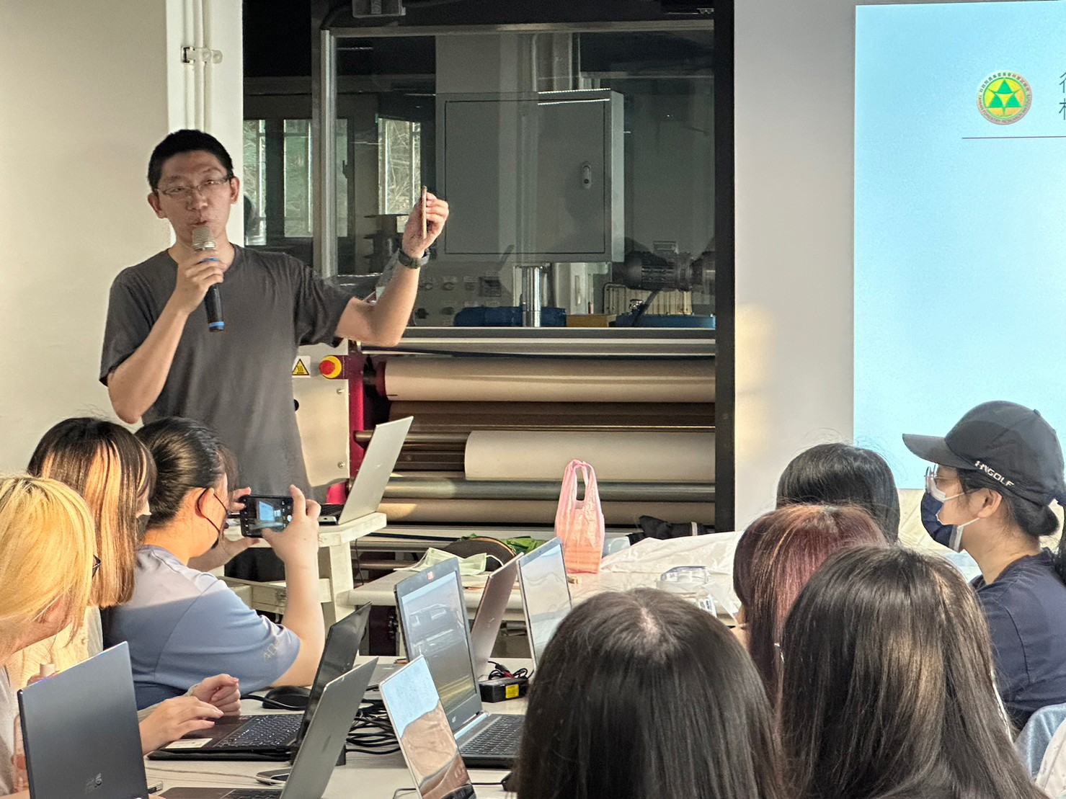  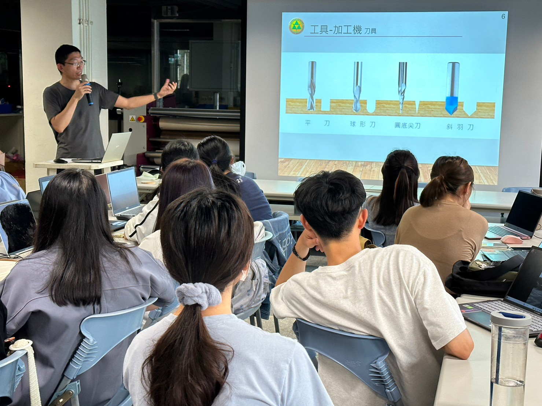  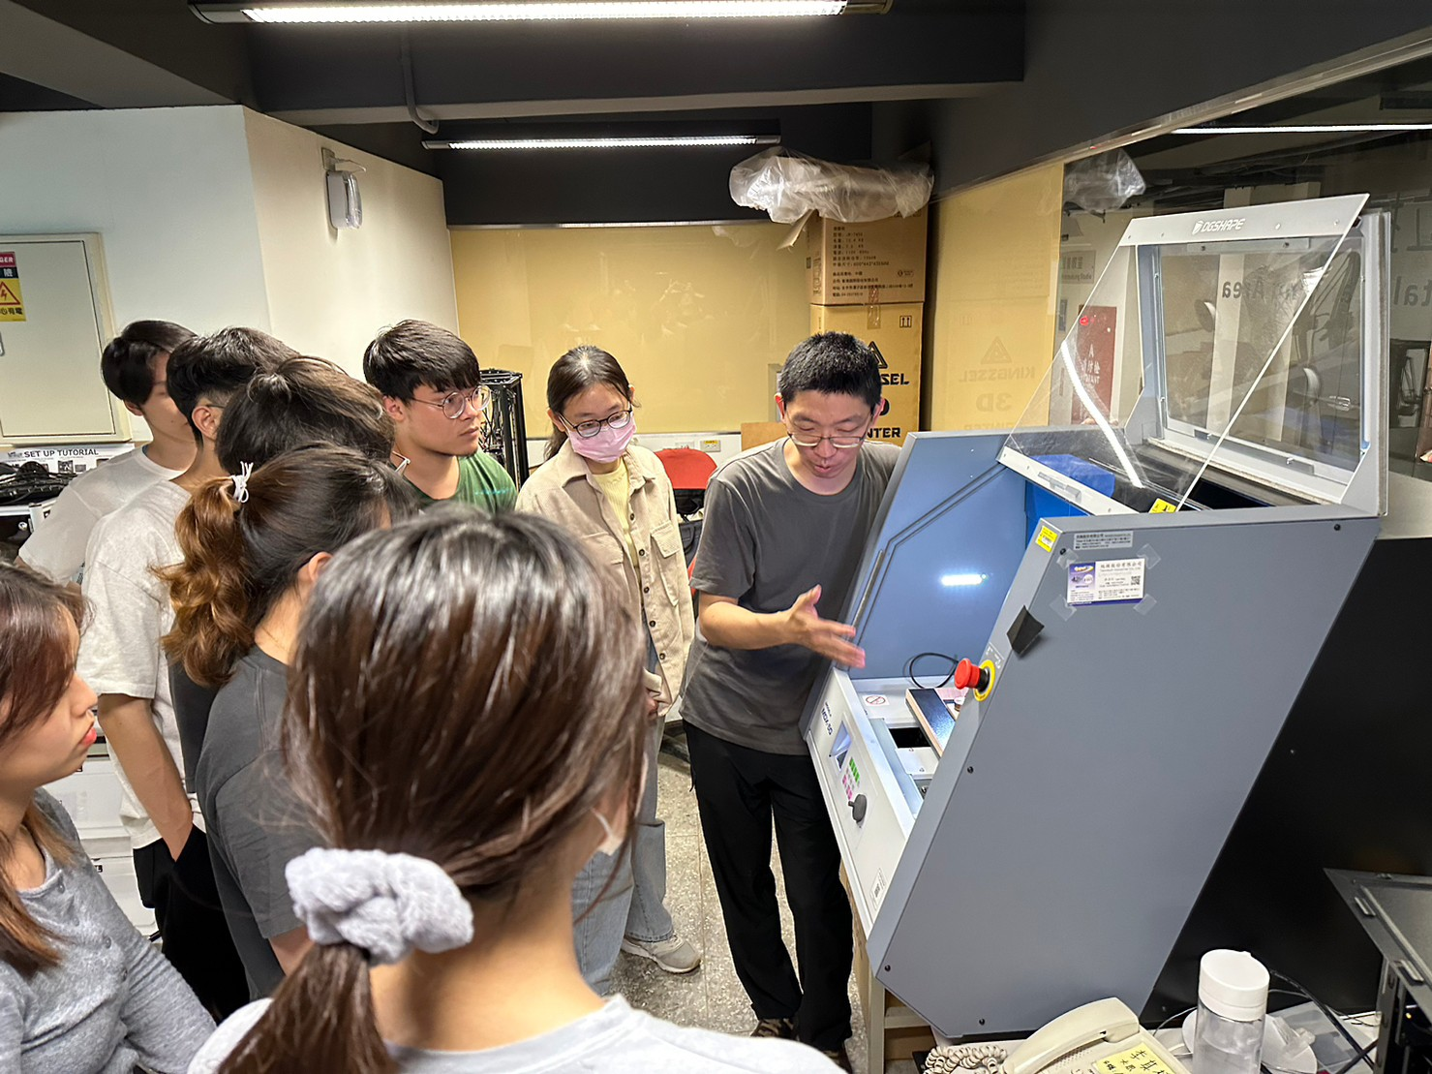
 | 林志憲老師教學情形

